Contenido NSI WEB: (todo es sacado del pdf que también hago commit en el proyecto)  
Certificaciones:



Clientes:

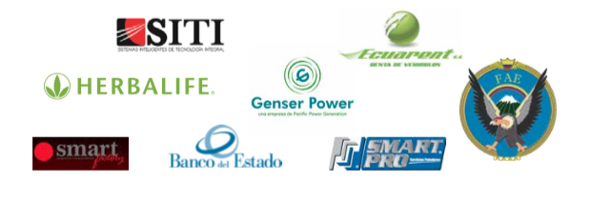

Comentarios:

Quiero felicitar a NSI por el servicio que ha venido brindando a Smartpro en estos tres últimos años, en los que estoy convencido que nuestro personal está mejor alimentado, más sano y satisfecho. Adicionalmente es importante contar con una empresa que a más de su servicio nos brinda confianza

SMARTPRO

Realmente sentimos un cambio desde que nsi nos brinda el servicio de catering, nuestro personal se ha vuelto más productivo.

Freddy Araujo Gerente Administrativo SMARTFACTORY

Alimentación y rendimiento en empresa:

Esto es lo que debe ir en ítem 1 item 2 etc

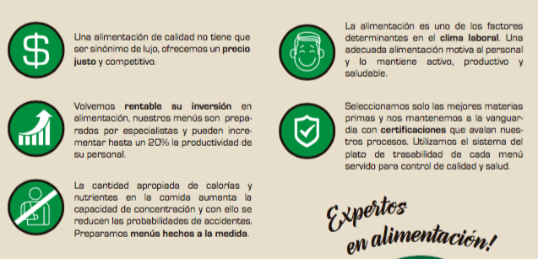

Catering:

En cada ítem1, ítem 2, etc debe ir el contenido:

Para Empresas y para clientes:

Debe ir los menus que tienen disponibles, por el momento es lo mismo en los dos

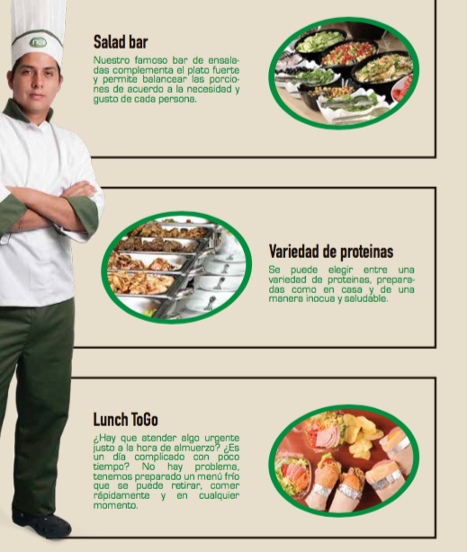

Experiencia:

En item1, itm 2, etc debe ir el siguiente contenido:

**Un equipo altamente especializado**

Contamos con el mejor personal especializado en alimentación, nutrición, procesos, inocuidad y seguridad alimentaria. 30 profesionales en alimentación y salud para brindar el mejor producto, servicio y atención a su empresa.

Otro ítem:

La inversión en nutrición puede reducir los días en que el trabajador se enfer- ma, los accidentes durante la jornada, mejora el clima laboral, aumenta la eficiencia en los procesos productivos y mantiene a las empresas más competi- tivas.

Otro ítem:

**más de 1’500,000 menús servidos**

Una trayectoria impecable al servicio de nuestros clientes.

A través de nuestros planes de alimentación especializados y diseñados para cada necesidad, ayudamos a mantener al personal activo, productivo y saludable.